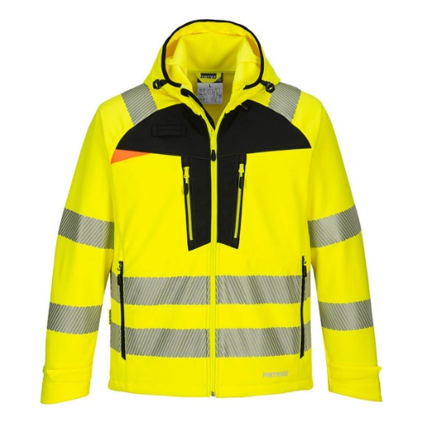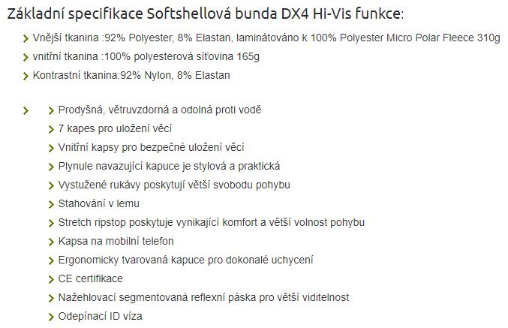



**Běžný program 30°C prát naruby**

**Nebělit, neželit, chemicky nečistit, sušit jen na šňůře !!**

